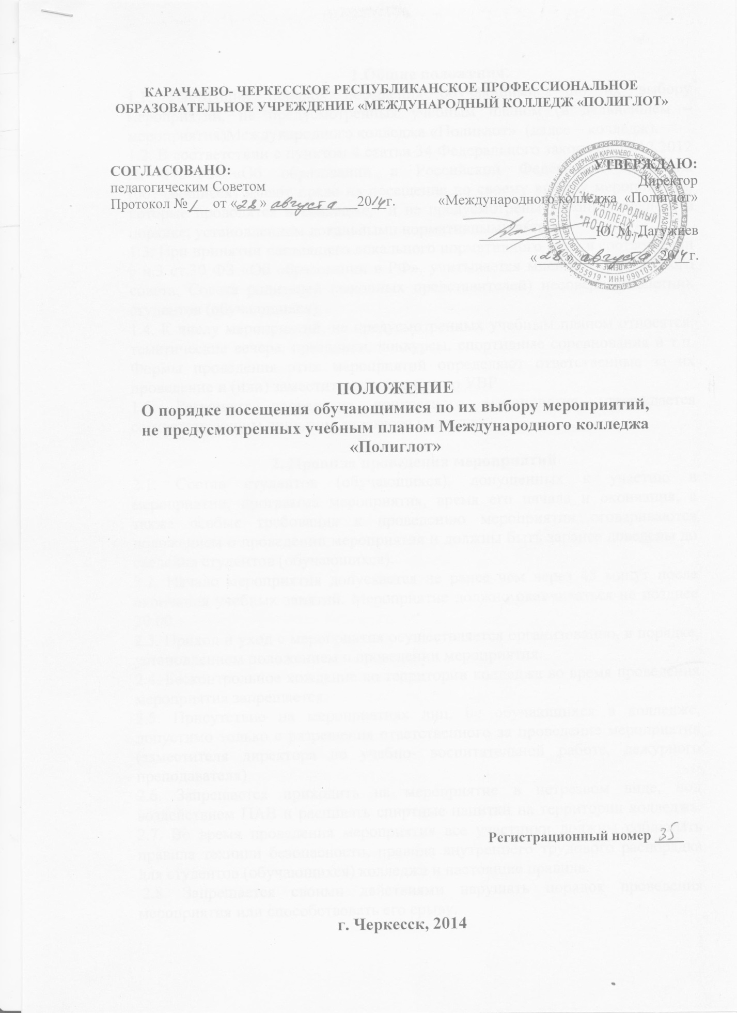

1.Общие положения.
1.1. Настоящий порядок посещения обучающимися по их выбору мероприятий, не предусмотренных учебным планом (в дальнейшем – мероприятия) Международного колледжа «Полиглот» (далее – колледж).
1.2. В соответствии с пунктом 4 статьи 34 Федерального закона от 29.12.2012 № 273-ФЗ «Об образовании в Российской Федерации» студенты (обучающиеся) имеют право на посещение по своему выбору мероприятий, которые проводятся в колледже, и не предусмотрены учебным планом, в порядке, установленном локальными нормативными актами.
1.3. При принятии настоящего локального нормативного акта, в соответствии с ч.3 ст.30 ФЗ «Об образовании в РФ», учитывается мнение Студенческого совета, Совета родителей (законных представителей) несовершеннолетних студентов (обучающихся).
1.4. К числу мероприятий, не предусмотренных учебным планом относятся: тематические вечера, праздники, конкурсы, спортивные соревнования и т.п. Формы проведения этих мероприятий определяют ответственные за их проведение и (или) заместитель директора по УВР.
1.5. Регламент проведения конкретного мероприятия утверждается соответствующим приказом директора колледжа.

2. Правила проведения мероприятий
2.1. Состав студентов (обучающихся), допущенных к участию в мероприятии, программа мероприятия, время его начала и окончания, а также особые требования к проведению мероприятия оговариваются положением о проведении мероприятия и должны быть заранее доведены до сведения студентов (обучающихся).
2.2. Начало мероприятия допускается не ранее чем через 45 минут после окончания учебных занятий. Мероприятие должно оканчиваться не позднее 20:00.
2.3. Приход и уход с мероприятия осуществляется организованно, в порядке, установленном положением о проведении мероприятия.
2.4. Бесконтрольное хождение по территории колледжа во время проведения мероприятия запрещается.
2.5. Присутствие на мероприятиях лиц, не обучающихся в колледже, допустимо только с разрешения ответственного за проведение мероприятия (заместителя директора по учебно - воспитательной работе, дежурного преподавателя).
2.6. Запрещается приходить на мероприятие в нетрезвом виде, под воздействием ПАВ и распивать спиртные напитки на территории колледжа. 2.7. Во время проведения мероприятия все участники должны соблюдать правила техники безопасности, правила внутреннего трудового распорядка для студентов (обучающихся) колледжа и настоящие правила.
2.8. Запрещается своими действиями нарушать порядок проведения мероприятия или способствовать его срыву.

3. Права и обязанности студентов (обучающихся).
3.1.Студенты (обучающиеся) имеют право на уважение человеческого достоинства, защиту от всех форм физического и психического насилия, оскорбления личности, охрану жизни и здоровья во время проведения мероприятий.
3.2. Студенты (обучающиеся) имеют право использовать плакаты, лозунги, речовки во время проведения состязательных, в том числе спортивных мероприятий, а также соответствующую атрибутику (бейсболки, футболки с символикой мероприятия).
3.3. Студентам (обучающимся) запрещено приводить на мероприятия посторонних лиц без ведома представителя колледжа, ответственного за проведение мероприятия.
3.4. Студенты (обучающиеся) обязаны:
• соблюдать настоящие правила и регламент проведения мероприятия;
• бережно относиться к помещениям, имуществу и оборудованию колледжа;
• уважать честь и достоинство других посетителей мероприятия;
• присутствовать на мероприятии в одежде и обуви, соответствующей его регламенту;
• поддерживать чистоту и порядок на мероприятиях;
• выполнять требования ответственных лиц;
• незамедлительно сообщать ответственным лицам о случаях обнаружения подозрительных предметов, вещей, о случаях возникновения задымления или пожара;
• при получении информации об эвакуации действовать согласно указаниям ответственных лиц, соблюдая спокойствие и не создавая паники. 3.8. Студентам (обучающимся) запрещается:
• присутствовать на мероприятии в пляжной, спортивной, специализированной, рваной или грязной одежде и обуви;
• приносить с собой и (или) употреблять алкогольные напитки, наркотические и токсические средства;
• приносить с собой оружие, огнеопасные, взрывчатые, пиротехнические, ядовитые и пахучие вещества, колющие и режущие предметы, стеклянную посуду и пластиковые бутылки, газовые баллончики;
• вносить большие портфели и сумки в помещение, в котором проводится мероприятие;
• курить в помещениях и на территории колледжа;
• приводить и приносить с собой животных;
• проникать в служебные и производственные помещения колледжа, раздевалку и другие технические помещения;
• повреждать элементы оформления и оборудование мероприятия;
• совершать поступки, унижающие или оскорбляющие человеческое достоинство других посетителей, работников колледжа;
• наносить любые надписи в здании колледжа, а также на прилегающих территориях и внешних стенках колледжа;
• использовать площади колледжа для занятий коммерческой, рекламной и иной деятельностью, независимо от того, связано ли это с получением дохода или нет;
• осуществлять агитационную или иную деятельность, адресованную неограниченному расовой, религиозной, национальной розни, оскорбляющую посетителей, работников колледжа;
• проявлять неуважение к посетителям, работникам колледжа;
• приносить с собой напитки и еду (в том числе мороженое).
3.9. Студенты (обучающиеся), причинившие ущерб колледжу, компенсируют его, а также несут иную ответственность в случаях, предусмотренных действующим законодательством.

4. Права и обязанности колледжа.
4.1. Колледж может устанавливать возрастные ограничения на посещение мероприятия.
4.2. Колледж может устанавливать посещение отдельных мероприятий по входным билетам.
4.3. Колледж может устанавливать право на ведение студентами (обучающимися) во время мероприятий фото и видеосъемки.
4.4. Колледж может устанавливать запрет на пользование мобильной связью во время мероприятия.
4.5. Колледж может устанавливать запрет на повторный вход на мероприятие.
4.6. Колледж имеет право удалять с мероприятия нарушителей настоящего положения.
4.7. Нарушители настоящего положения могут быть не допущены к другим мероприятиям, проводимым в колледже.
4.8. Ответственные лица обязаны:
• лично присутствовать на мероприятии;
• обеспечивать доступ студентов (обучающихся) на мероприятие;
• осуществлять контроль соблюдения студентами (обучающимися) настоящего положения;
• обеспечивать эвакуацию студентов (обучающихся) в случае угрозы и возникновения чрезвычайных ситуаций.

